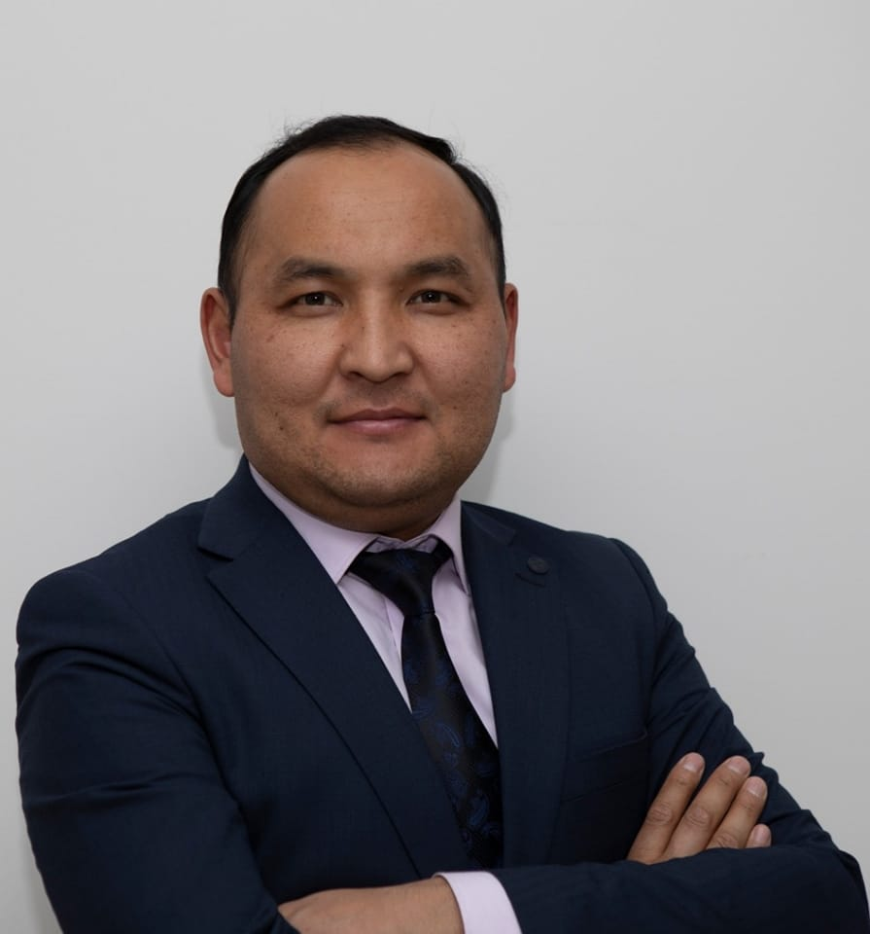
БатМУнун Тышкы байланыштар жана өнүктүрүү боюнча боюнча проректору
Элболдуев Жеңишбек Эшмаматович
Кыскача өмүр баяны
Билими:
ОшМУнун теология факультетин 2011-жыл аяктаган;
КРнын Президентине караштуу Мамлекеттик башкаруу Академиясы “Мамлекеттик жана муниципалдык башкаруу” багыты боюнча магистратураны 2015-жыл бүтүргөн;
Түркия Республикасынын Нежмеддин Эрбакан унивеситетинин “Мамлекеттик башкаруу жана саясат таануу” багыты боюнча докторанты.
Иш тажрыйбасы:
2011-жылдын июнь айынан 2012-жылдын декабрь айына чейин Ош шаарынын мэриясынын Жаштар иштери боюнча комитетинде адис-башкы адис;
2012-жылдын декабрынан 2013-жылдын сентябрына чейин КРнын Эмгек, миграция жана жаштар минстрлигинин Ош облустук башкармалыгында адис;
2012-жылдын декабрь айынан 2015-жылдын май айына чейин ОшМУнун жатаканалары боюнча координатору;
2015-жылдын май айынан баштап, 2019-жылдын октябрына чейин ОшМУнун “Ыйман” гимназиясынын директору.
Сыйлыктары:
ОшМУнун “Ардак громатасы” 2010-жыл;
Ош шаардык мэриясынын “Ардак громатасы” 2011-жыл;
КРнын ЭМЖМ Ош обл. Башкармалыгынын “Ардак громатасы” 2013-жыл;
ОшМУнун “Ардак громатасы” 2019-жыл;
КРнын Маданият, маалымат жана туризм министрлигинин «Ыраазычылык баракчасы» 2019-жыл;
ТҮРКСОЙ Эл аралык уюмунун «Ыраазычылык баракчасы» 2019-жыл.

